**PHẦN 1: TRỒNG TRỌT**

***CHƯƠNG I:* ĐẠI CƯƠNG VỀ KĨ THUẬT TRỒNG TRỌT**

*Tiết 1*

*Bài 1:* **VAI TRÒ, NHIỆM VỤ CỦA TRỒNG TRỌT**

**I .Vai trò của trồng trọt**

- Cung cấp *lương thực thực phẩm cho con người .*

- Cung cấp *thức ăn cho chăn nuôi.*

- Cung cấp *nguyên liệu cho công nghiệp*

- Cung cấp *nông sản để xuất khẩu .*

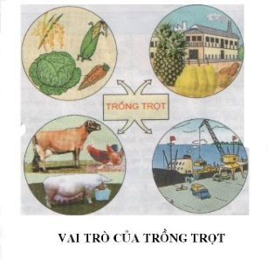

**II. Nhiệm vụ của trồng trọt**:

Nhiệm vụ của trồng trọt là đảm bảo lương thực, thực phẩm cho tiêu dùng trong nước và xuất khẩu.

**III. Để thực hiện nhiệm vụ của trồng trọt, cần sử dụng những biện pháp gì ?**

|  |  |
| --- | --- |
| **Một số biện pháp** | **Mục đích** |
| - Khai hoang, lấn biển.  - Tăng vụ trên đơn vị diện tích.  - Áp dụng đúng biện pháp kĩ thuật trồng trọt. | *- Làm tăng diện tích đât trồng*  *- Tăng sản lượng nông sản*  *- Làm tăng năng suất,chất lượng nông sản .* |

🙞🙟🕊🙝🙜